行政院及所屬各機關出國報告提要

出國報告名稱：國外燃煤裝貨港公證、採樣及品質查核
訪查供煤合約生產交貨等合約執行事宜
 |  |  | 頁數 35 含附件□是■否
出國計劃主辦機關/聯絡人/電話
台灣電力公司
出國人員姓名/服務機關/單位/職稱/電話
方秀齡/台灣電力公司/燃料處/主管現貨採購暨執行/2366-7399
汪倖如/台灣電力公司/燃料處/主管定期契約採購/2366-6753
出國類別：□1考察□2進修□3研究□4實習■5其他

出國期間：  97.10.28--97.11.03 |  | 出國地區：  中國大陸
報告日期：
97.12.25
分類號/目
關鍵詞：
內容摘要：(二百至三百字)
一、近年來，中國大陸地區因經濟發展成長快速，內需高漲，國內用煤量激增，對於煤炭出口採取加強管制，出口量大幅減少，並增加進口，造成亞太地區燃煤供應緊澀，促使煤價大幅上揚。97年初因雪災、年中因奧運，曾兩度暫停煤炭出口。中國大陸與亞洲主要之燃煤需求國日、韓及台灣海程近，極具價格競爭力，中國大陸由於國內需求增加，緊縮出口供應，逐年縮減出口配額，係導致國際燃煤供應情勢緊澀之最主要原因。在經濟衰退之陰影籠罩下，中國大陸經濟成長趨緩，煤炭需求減少，其國內煤價亦隨著國際燃煤價格下跌，另港口及電廠亦均庫存過剩，預期98年中國大陸能出口更多之煤炭。
二、97年中煤公司與本公司間訂有3個定期契約，名目契約量為每年150萬公噸，由於受年初雪災及年中奧運之影響，中煤至今仍無足夠出口配額來交付本公司契約量下之最低需求。此外，對於燃煤暫停出口期間煤輪抵秦皇島後未能裝貨而被迫駛離所衍生之船舶滯延費爭議在本次拜會中充份討論，中煤允諾將儘力協助並克服雙方所遭遇的困難，使契約的履行能順利繼續進行。
三、本公司與神華公司間現有7個定期契約，名目契約量達350萬公噸，惟因出口配額限制，97年只能交付本公司約300萬公噸煤炭，本公司大林電廠因未裝設排煙脫硫設備，因此必須以神華煤及印尼低灰、特低硫亞煙煤混拌燃用，以利煙氣排放能符合環保標準。過去數年來由於神華公司充份配合，使本公司在燃煤提運上可以順利進行。惟因黃驊港位處黃河口下方，因受漂砂影響，須常年疏浚，水深仍只能維持在-12.5公尺，巴拿馬型煤輪只能載至6.6萬公噸煤貨，與其他可裝載7萬公噸±10%煤輪的港口相較，海運成本相對較高，所幸神華公司所投資之天津三座煤碼頭均已開始營運，可泊靠7萬公噸級及10萬公噸級煤輪，而本公司每個月所需提運之4～5船次亦均分至黃驊及天津裝貨，對本公司降低海運成本亦有所助益。
四、秦皇島港地處渤海之濱，扼東北、華北之咽喉，是中國大陸北方著名的天然不凍港。這裡海岸曲折、港闊水深，風平浪靜，泥沙淤積很少，萬公噸貨輪可自由出入。秦皇島港的年吞吐量僅次於上海港，是中國大陸第二大港口，是中國大陸「北煤南運」大通道的主樞紐港，擔負著中國大陸南方「八省一市」的煤炭供應，是中國大陸目前最大的煤炭輸出港，煤炭吞吐量約占全國沿海港口下水煤炭總量的50％左右，是中國大陸北煤南運的主要通道，一直有煤炭市場「晴雨表」之稱。
五、黃驊港是中國大陸進入新世紀崛起的能源輸出大港，是中國大陸『西煤東運』第二條大通道的主要出海口，在中國大陸『北煤南運』煤炭運輸系統中具舉足輕重的地位。黃驊港為神華集團投資興建之煤炭出口及內銷之專用港，投資金額龐大，惟因該港口位於渤海灣黃河出海口之西側，航道容易淤塞，需要持續不斷的清理，雖已延長防波堤10公里，惟防淤功能仍待觀察。目前仍只能靠泊5萬公噸級船舶，6萬公噸級船舶如航道清淤至-12公尺時，可裝載至5.8萬公噸左右離港，否則即需採黃驊港+天津港兩港裝方式裝載，將增加裝載成本。目前黃驊港主要任務是運煤，但其工程建設，為發展綜合性深水大港創造條件。由於本港口位於渤海灣黃河出海口之西側，航道容易淤塞，需要持續不斷的清理，惟已於近期修建外航道整治工程，使困擾港口建設的航道回淤問題，將可獲得改善。
本文電子檔已上傳至出國報告資訊網(http://report.gsn.gov.tw)

行政院及所屬各機關出國報告審核表
出國報告名稱：國外燃煤裝貨港公證、採樣及品質查核
訪查供煤合約生產交貨等合約執行事宜
出國計畫主辦機關名稱：台灣電力公司
出國人姓名/職稱/服務單位：方秀齡/主管現貨採購暨執行/燃料處
汪倖如/主管定期契約採購/燃料處
出國計畫  主辦機關  審核意見 | □1.依限繳交出國報告  □2.格式完整  □3.內容充實完備  □4.建議具參考價值  □5.送本機關參考或研辦  □6.送上級機關參考  □7.退回補正，原因：  □不符原核定出國計畫  □以外文撰寫或僅以所蒐集外文資料為內容  □內容空洞簡略  □未依行政院所屬各機關出國報告規格辦理  □位於資訊網登錄提要資料及傳送出國報告電子檔  □8.其他處理意見：
層轉機關  審核意見 | □同意主辦機關審核意見  □全部 □部份 (填寫審核意見編號)  □退回補正，原因： (填寫審核意見編號)  □其他處理意見：
說明：
一、出國計畫主辦機關即層轉機關時，不需填寫「層轉機關審核意見」。
二、各機關可依需要自行增列審核項目內容，出國報告審核完畢本表請自
行保存。
三、審核作業應於出國報告提交後兩個月內完成。
報告人： | 直接 | ： | 單位 | ： | 總經理 | ： | ：
報告人： | 主管 | ： | 主管 | ： | 副總經理 | ： | ：

報 告 內 容

目 錄

頁 次
壹、出國緣起與任務 | ………………………………… | 1
貳、出國行程 | ………………………………… | 2
參、工作內容 | ………………………………… | 3
一、赴中煤能源集團公司洽談燃煤定期契約之煤炭交運、年度價格等相關事宜 |  | 3
二、赴神華集團公司洽談燃煤定期契約之煤炭交運、年度價格等相關事宜 |  | 7
三、參訪秦皇島港裝煤碼頭及裝煤港，瞭解煤輪裝煤、運輸及交貨等作業 |  | 14
四、參訪黃驊港裝煤碼頭及裝煤港，瞭解煤輪裝煤、運輸及交貨等作業 |  | 21
五、赴神華集團公司大柳塔礦區瞭解煤炭生產事宜 |  | 27
肆、結論與建議 | ………………………………… | 32

行政院所屬各機關出國報告
（出國類別：洽公）

查訪中國大陸燃煤裝貨港公證、採樣及品質查核暨燃煤合約生產交貨等合約執行情形

服務機關：台灣電力公司
出 國 人 職 稱：主管現貨採購暨執行 主管定期契約採購
姓 名： 方秀齡 汪倖如
(048025) (530790)
出國地區：中國大陸
出國期間：97.10.28--97.11.03
報告日期：97.12.25

- 出國任務
  - 本公司基於拓展煤源之需要及降低採購成本之考量，業奉經濟部核准採購中國大陸煤，採購量(多年期契約、一年期契約及現貨)不超過本公司當年度燃煤總採購量之30%。
  - 本公司於去(96)年採購中國大陸煤410萬公噸，當年度燃煤總採購量2,797萬公噸，其占比約為15%。中國大陸煤熱值高、品質穩定，符合本公司燃煤採購規範，送電廠燃用情形良好，由於其距台航程較近，煤輪約2-3天即可抵達，向為本公司重要煤源之一。
  - 目前，本公司與中國大陸神華集團公司之香港港驊公司簽有7個定期契約，其煤源為陝西省神木縣之大柳塔礦；另與中煤能源公司之中煤能源香港公司簽有3個定期契約，煤源為山西平朔地區之安太堡煤礦，總計10個定期契約，名目契約量達500萬公噸，約佔本公司97年度預估燃煤總採購量約2,800萬公噸之18%。因此，中國大陸煤供應穩定與否對本公司燃煤電廠供應安全至為重要，實有必要派員訪問煤商、礦區及港口，以瞭解中國大陸煤生產、運輸及交貨狀況，確保燃煤供應安全。
  - 此行擬拜訪神華集團公司及中煤能源公司，就合約項下之煤炭交運、船期安排、年度價格等議題交換意見，以利煤炭交運順利進行；另擬實地參訪神華集團公司大柳塔礦燃煤礦區，以瞭解煤礦之類型、採礦及儲運；此外，中國大陸煤出口至本公司之裝貨港主要為秦皇島港與黃驊港，各港口碼頭情況均不同，裝載情形對船期之調度與掌控均有影響，有必要前往瞭解，以利煤炭交運及履約之順利進行。
貳、出國行程
日 期 | 地 點 | 前 往 機 構 | 詳 細 工 作 內 容
971028-971028 | 台北-北京 |  | 往程
971029-971029 | 北京 | 中煤能源集團 | 赴中煤能源集團公司洽談燃煤定期契約之煤炭交運、年度價格等相關事宜。
971030-971030 | 北京 | 神華集團公司 | 赴神華集團公司洽談燃煤定期契約之煤炭交運、年度價格等相關事宜。
971031-971031 | 北京 | 神華集團公司 | 參訪秦皇島港裝煤碼頭及裝煤港，瞭解煤輪裝煤、運輸及交貨等作業。
971101-971101 | 包頭 | 神華集團公司 | 參訪黃驊港裝煤碼頭及裝煤港，瞭解煤輪裝煤、運輸及交貨等作業。
971102-971102 | 北京 | 神華集團公司 | 赴神華集團公司大柳塔礦區瞭解煤炭生產事宜。
971103-971103 | 北京-台北 |  | 返程

參、工作內容
- 赴中煤能源集團公司洽談燃煤定期契約之煤炭交運、年度價格等相關事宜。
(一)中煤公司接見人員：
集團公司副總經理 張寶山
總裁特助 吳建
煤炭銷售經理 李洋
客戶經理 安朋卓
(二) 會談內容：
1. 中煤公司業務近況：
中煤公司成立於1982年，截至2007年底，中煤集團資產總額達820.47億元（人民幣，下同），主要經營業務包括煤炭生產及貿易、煤化工、煤層氣開發、坑口發電、煤礦建設、採煤機械製造及相關工程技術服務等。2007年中煤集團營收577.2億元，煤炭產量10,503萬公噸，煤炭貿易量10,180萬公噸，成為大陸地區第二個產銷上億公噸之煤炭集團。
2008年上半年煤炭產量已達5,706萬公噸，比同期增長13.6%，貿易量達5,200.3萬公噸，增長18.6%，其中內銷4,296.1萬公噸，出口904.2萬公噸。營業收入398億元，增長50.6%，利潤57億元，增長74.8%，至2008年6月30日總資產已達1,195億元。
2. 煤炭業務：
截至2007年底，中煤公司擁有探礦權、採礦權的煤炭資源總量為160.47億公噸，其中動力煤（即燃煤）113.3億公噸，占70.6%，煉焦煤47.1億公噸，占29.4%。此外，正在辦理礦權轉讓予中煤的煤炭資源量達138億公噸，全部為動力煤。中煤擁有或控股的煤礦共21個，其中露天礦3個，井工礦（即地下開採礦）18個，共分8個礦區，分布在山西、江蘇、黑龍江、陝西等地。
中煤公司所擁有最大型煤礦為平朔礦，位於山西朔州市。礦區內設有安太堡、安家嶺兩個大型露天煤礦，產能達3,050萬公噸，另外兩個大型地下礦產能達2,000萬公噸，安太堡和安家嶺洗煤廠洗煤能力均在2,200萬公噸以上，平朔礦區規劃在未來將建設成億公噸級特大型礦區，預估至2010年中煤集團煤炭年產量可達1.5億公噸。
目前中煤煤炭出口港以秦皇島、天津、日照為主，國內轉運部份尚包括青島、連雲港等，其中以秦皇島港為最大出口港，擁有煤炭專用泊位15個，每年煤炭出口能力達1.21億公噸，可靠泊達14萬公噸級煤輪。
3. 討論事項：
(1) 97年新簽2個定期契約2008年契約量各為40萬公噸，惟截至目前各僅交運28萬公噸，尚須交運4船次：
● 背景說明：
本公司與中煤公司之間97年新簽2個定期契約2008年契約量各為40萬公噸，合計80萬公噸，相當於11船次巴拿馬型煤輪。今年1月底因大陸發生嚴重雪災，山西煤礦生產及交運均被迫中斷，為應大陸地區國內需求，大陸當局宣布全面暫停煤炭出口，直至4月份才又陸續恢復交運，惟因北京奧運在今年8月舉行，為確保國內用電需求，大陸當局再度採取國內優先之煤炭供應措施。大陸煤炭出口採配額許可制，上半年出口配額在3月份公告為31.8百萬公噸，至於下半年出口配額原應在6月底公告，但因8月份北京奧運開辦在即，故發改委一再延後出口配額之公告，以致大陸煤商除6～9月減少交運數量外，自10月起全面停止煤炭出口。
● 中煤說明：
今(97)年1月底雪災使中煤生產及出口量銳減，由於出口港出口運能如未利用即屬損失，因此中煤對各買方之出口量將等比例減少。另由於北京奧運為配合政府政策而減少出口非屬中煤公司所能控制，係屬不可抗力因素，此外，今(97)年下半年出口配額至今（10/29日）尚未核下，10月份全面停止出口，碼頭泊位出口運能再次損失，因此對於未交貨之4船次中煤尚須全面檢討後方能確定能否如數交運。
● 結論：
俟下半年出口許可額度公布後將視市場供需、煤價價格及碼頭泊位狀況由雙方進一步協商，中煤方面將儘最大能力互相配合。
(2) 今(97)年年初台電公司一艘煤輪抵秦皇島港，中煤公司未予裝煤並要求該船駛離，船方索賠107,805,97美元。
● 背景說明：
本公司在今(97)年1月底派船提運中煤燃煤，煤輪於1月27日抵秦皇島港，中煤公司於1月28日通知本公司大陸當局暫停煤炭出口2個月，並以不可抗力之理由無法裝貨要求該輪駛離，該輪於1/30空駛離，以致向本公司要求賠償。船方原要求賠償金額約28.5萬美元，經本公司力洽後，求償金額降為107,805.97美元，本公司爰向中煤求償，以便儘早結案。
● 中煤說明：
基本上中煤公司同意協商解決此求償案，惟此種情況係首次發生，且該船次並未實際載運貨物，因此當以何種項目費用來支付求償款項，中煤仍須再予研議。
● 結論：
本案求償費用，雙方尚待進一步協商。
- 赴神華集團公司洽談燃煤定期契約之煤炭交運、年度價格等相關事宜。
本公司與神華集團2005年7個購煤合約實際交貨量為3,473,244公噸，2006年6個購煤合約交貨量約可達305萬公噸，煤炭品質屬較低灰(7%)、低硫(0.4%)之煤質，各電廠常以大柳塔煤混拌其他地區燃煤，使用情形良好，對電廠之環保排放量降低有助益；另神華集團對雙方均能依合約規定執行如生產、運輸、交貨、付款等業務，表示滿意；另雙方並對「煤質公證報告」之時效部份提出檢討，在中國大陸方面則請指定之檢驗公證公司在完成主要分析項目後即先將主要分析項目通知煤商轉知或直接通知本公司，可較正常流程縮短時程。
  - 神華公司接見人員：
神華能源集團副總裁 華澤橋
神華能源集團黨部書記 王同田
神華煤炭運銷公司副總經理 李侃
神華煤炭運銷公司辦公室主任 宋陽
神華煤炭運銷公司業務經理 孫航
神華煤炭運銷公司業務主辦 王愛國
  - 神華公司業務近況：
    - 神華集團公司成立於1995年10月，截至2007年底，資產總額達3,587億元（人民幣，下同），主要經營業務包括煤炭開採、煤制油、煤化工、電力、熱力、港口、鐵路、水路、航空運輸、金融、國內外貿易、物流、房地產、高科技等領域的投資與管理。神華集團2007年總營收達1,071億元，生產原煤23,577萬公噸，商品煤銷售達28,626萬公噸，生產及銷售均高居世界第一。此外，其所經營之鐵路運輸周轉量達1,149億公噸公里，港口裝船量達10,075萬公噸，電廠新增裝機容量368萬瓩，發電量979億度，神華集團在資本市場之總市值達1萬億元。
    - 煤炭及相關業務：
(1)煤炭：
至2007年底，神集團共有13個煤炭生產企業，55個煤礦，68個礦井（含6個露天礦），總產能達2億公噸以上，主要礦區位在神東礦區，寧煤礦區、蒙東礦區及新疆礦區。自1999年以來連續8年每年煤炭產量增長達千萬公噸以上，自2003年以來連續5年年增長量達2,000萬公噸以上，2007年煤炭年增長量達3,000萬公噸，使總產量達2.36億公噸，占全國原煤總產量的9.35%，煤炭銷售量達2.86億公噸，占全國銷售量的11.9%，神華集團連續2年成為全球煤炭最大的供應商。
(2)鐵路：
2007年底，神華集團擁有鐵路線1,369公里，總運能達2.22億公噸，其中神朔鐵路運量達14,331萬公噸，朔黃鐵路運能達13,318萬公噸，包神鐵路運能達10,133萬公噸，加上黃萬鐵路構成“西煤東運”，係除大秦線之外的第二條上億公噸運能的通道。
(3)港口：
神華集團擁有黃驊和天津兩大出口港，總吞吐能量達10,090萬公噸，其中黃驊港2007年吞吐量達8,283萬公噸，實際運能可達億公噸，係秦皇島之外之第二大煤炭輸出港，而天津港2007年運能1,905萬公噸，三座專用煤碼頭，實際運能達3,500萬公噸。
(4)電力：
神華集團電力事業自1999年開始發展，至2007年底，發電總裝置量達1,925萬瓩，風力機組30萬瓩，全集團總發電量達979億度，占全國火力發電量之3.6%。
(5)煤炭液化：
神華自行研發之煤炭直接液化技術商業化示範工程於2004年8月在內蒙開工建設，第一期工程設計能力可生產100萬公噸油品，2007年實體工程已全面建成，預計在2008年第三季正式量產。
3.討論事項：
(1)由於港驊（神華）契約量大，且台電四座燃煤電廠皆需燃用神華煤，故希能以平均交運為原則。
●背景說明：
2008年本公司與港驊公司間計有7個定期契約，預計供應量約300萬公噸，分散大林、台中、興達及林口電廠與印尼煤混拌供電廠燃用。其中大林電廠因無排煙脫硫設備，故需用神華煤與低灰特低硫亞煙煤以1：1比例混燒，方能符合電廠煙氣排放之環保標準。此外，林口電廠於FGD檢修期間，亦需低硫之神華煤混燒，每年需求硫份低於0.28%之神華煤約5萬公噸。
惟因今年1月底大陸雪災，燃煤暫停出口，再加上7～8月奧運期間亦發生燃煤再次暫停出口之情事，致使本公司對神華煤在燃用上之安排備感困擾，若非本公司維持45天之高庫存政策，恐有斷煤之虞。
●神華公司說明：
神華集團亦屬國營企業，當國內發生天災或重大事件如奧運，致使政府下令暫停燃煤出口，此屬政府政策之不可抗力事件，神華公司亦不得不遵守。
但基於兩岸之特殊關係，台灣市場（含台電、台塑、和平及其他業者）之燃煤需求，在出口市場之優先順序將高於日、韓及其他市場。因此一旦政府重新開放燃煤出口，基於雙方長期合作友好關係及上述台電公司各電廠之用煤需求，神華公司將優先安排供應台電用煤。
(2)林口電廠於排煙脫硫設備維修時，需燃用神華低灰（灰份＜8%）、低硫（硫份＜0.28%）之煙煤，年需量約5萬，分3～4次使用，故希神華能提供3船次。
●神華說明：
基本上神華的煤炭若與其他一般的大陸煤相較，已屬低硫煙煤，平均硫份介在0.3%～0.4%之間，若欲提供硫份在0.28%以下實非神華公司所能完全掌握，但基於台電公司電廠營運之需要，神華公司會盡力配合，至於低硫煤之船期安排，請雙方業務同仁密切連繫配合辦理。
(3)希儘早確認船期，以利租船作業（前置作業約1.5個月）：
●背景說明：
神華7個合約共約300萬公噸，每個月須交運台電4～5船次，由於神華往往在交貨前約2週才將船期告知台電，致使台電租船作業時間十分緊迫，時常找不到適合的船。尤其今年運價飆漲，租到適合的船更是不容易。依船約規定，自裝貨期限之前20天台電公司即應通知船方派船，依此推估，台電租船作業應在裝貨期限之前約1.5個月。
●神華說明：
今(97)年除了大陸雪災及奧運因素暫停出口外，年初澳洲亦發生百年水災之情事，燃煤出口與供應異常吃緊，再加上神華公司與天津港之間有關裝卸費之爭議，致使神華煤在今(97)年1至9月均未自天津港出口，所幸該爭議已獲解決，自10月1日起可開始自天津港出貨。基於上述原因，今(97)年1～9月神華煤全部從黃驊港出口，在船舶擁擠、碼頭存煤量低及調度困難的情況下，煤輪裝貨期限較不易掌握。惟目前裝貨情況已漸恢復正常，港口存煤量高加上天津港可分散裝運，故船期之確認可提早進行。
另因出口許可證預計在10月底11月初可由政府放下來，而其效期僅在12月底，因此11～12月船期亦可能較擁擠，須雙方密切配合以便順利將今(97)年合約量在12月底前提運完畢。
(4) 黃驊港裝載量的限制（只能裝63,000噸±10%），增加運費成本：
●背景說明：
為降低運費成本，本公司提運煤輪載重噸逐漸放大，目前本公司巴拿馬型煤輪載量為70,000噸±10%，吃水13.5公尺，但黃驊港目前水深只能維持在12.5公尺，船舶最大載量約66,000噸，亦即只能派載重噸63,000±10%噸級煤輪前往裝貨，因此運費成本相對較高。
●神華公司說明：
黃驊港因漂沙關係，雖不斷疏浚，也只能維持12.5公尺水深，且因碼頭長度限制，亦只能泊靠226公尺船長以下之煤輪，此情況在短期內難以獲得改善，這也是為何神華必須在天津港另建三席碼頭的原因。
所幸神華在天津港擁有三席碼頭，二座可靠泊6萬公噸級煤輪，一座可靠泊10萬公噸級煤輪，對吃水深、船長較長之煤輪均可泊靠。因此，如果台電公司所派較大型煤輪可部份安排至天津裝貨，以解決黃驊港水深及載量不足的問題。
(5) 黃驊港品質公證報告約需時二週才可完成，造成進口報關不及：
●背景說明：
一般言，無論澳洲或印尼，裝貨港之品質公證資料皆可在完裝後3天內完成並及時寄送予台電公司完成進口報關手續及燃煤調配作業。由於大陸裝煤港距台航程近，約3天即可抵台，如果品質公證報告未能及時完成，只能用合約價及規範去報關，而且因品質未確定，應如何調度煤輪亦會造成困擾，因此希望神華能協助催促品質檢驗單位CIQ於船舶完裝後儘速發出品質公證報告。
●神華公司說明：
神華對於CIQ須14天方能發出品質公證報告表示驚訝，因為品質公證報告晚完成，不但影響買方報關、煤輪調度等事宜，亦影響賣方收款之權益，因此神華公司應催促CIQ依慣例儘速完成品質公證報告。
三、參訪秦皇島港裝煤碼頭及裝煤港，瞭解煤輪裝煤、運輸及交貨等作業
(一)自然條件：
秦皇島港地處渤海之濱，扼東北、華北之咽喉，港口自然條件優良，海岸曲折、港闊水深、風平浪靜、泥沙淤積很少，萬公噸貨輪可自由出入。港口共有 11.59 公里海岸線，水域面積 226.9 平方公里。

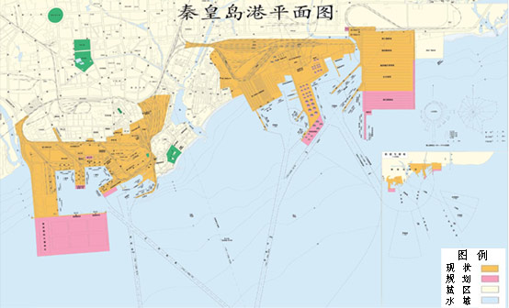 | 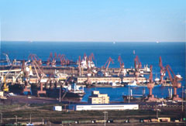
秦皇島港平面圖 | 遠眺秦皇島港
(二)交通環境：
港口對外交通發達，疏運條件優越，鐵路有京山、沈山、京秦、大秦四條鐵路幹線直達港口，公路有京沈高速公路、 102 、 205 國道、秦承公路與疏港路相連。港口建有 170 多公里的自有鐵路，有中國大陸國內較先進的機車和編組場。先後修建了 5 座立交橋，改建擴建了港區公路，形成鐵路、公路、管道、船載、空運等迴圈合理的港口集疏運網路。港口有 10 萬公噸級航道和先進的通信導航系統，利用 GPRS 技術，保證超大型船舶在狹長航道安全通行。
港口經濟腹地遼闊，是中國大陸華東、華南經濟發達地區主要能源供給港，也是東北、華北兩大經濟區域的大型商貿港。港口進出口貨類主要爲煤炭、石油、礦石、化肥、糧食、水泥、飼料等。
港口目前擁有全國最大的自動化煤炭裝卸碼頭和設備較爲先進的原油、雜貨與集裝箱碼頭。共有生産泊位 45 個，港口設計年通過能力 2.23 億公噸，其中，煤炭設計年通過能力 1.93 億公噸。下水煤炭、出口煤炭均占全國沿海港口下水總量的 40 ％以上，是中國大陸北煤南運的主要通道。據了解，2007年秦皇島港煤炭外運吞吐量為2.5億公噸左右。
(三)港區分布：
秦皇島港地處河北省秦皇島市區東南部海岸線，分東、西兩個港區。東部港區主要爲原油、成油品碼頭、煤一、二期碼頭，大型現代化煤炭運輸碼頭——煤三期、煤四期碼頭、煤五期碼頭。西部港區主要爲港口雜貨、集裝箱碼頭及港口配屬設施等。秦皇島港務集團有限公司辦公大樓及港口綜合業務大廳位於西港區。

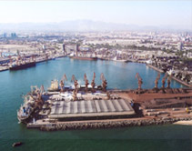 | 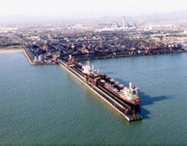
秦皇島港碼頭
(四)港口設施：
港口擁有全國最大的自動化煤炭裝卸碼頭。目前港口擁有煤炭專用泊位15個，設計煤炭通過能力爲1.21億公噸；可裝載0.5—10萬公噸各噸級船舶，最大可停靠14萬公噸級船舶。
港口有煤炭專用堆場128萬平方米，最大堆存能力爲500萬公噸，有煤炭品種90多個。港口擁有全國最先進的自動化煤炭裝卸設備，卸車和裝船均實現了自動化管理。運煤列車可直接進入翻車機，在不摘鈎的條件下進行翻車作業，其中，煤三期、煤四期翻車機均可接卸萬公噸列車，並成功接卸了萬公噸和兩萬公噸超常列車。
乙碼頭8、9號煤炭泊位：於1960年建成投産，幾經改造成爲機械化煤炭專業泊位，採用高架皮帶機作業，年通過能力300萬公噸。目前由第三港務分公司管理使用。
煤一期工程：煤碼頭一期工程是中國大陸第一座自行設計和施工的大型現代化煤炭輸出碼頭，於1983年建成投産，有2萬公噸級、5萬公噸級泊位各一個，可靠泊6萬公噸級船舶。年設計通過能力1000萬公噸。2003年開始實施的“煤一期東擴”工程建設己經完工，目前己具備生産能力。東擴工程新增取裝、翻堆兩條線，並對原有的一、二號翻車機進行了改造，具備翻卸轉鈎車能力。新增加50萬公噸堆存能力的堆場和5萬公噸泊位1個，年增吞吐能力800萬公噸。
煤二期工程：煤碼頭二期工程於1985年建成投産，有5萬公噸級泊位二個，年設計通過能力2000萬公噸。煤二期是突堤碼頭，可靠泊7萬公噸船舶。煤二期裝卸設備引進於日本、英國，自動化程度高，設有翻車機2台、堆料機3台，台時效率3600噸；取料機4台，裝船機2台，台時效率6000噸。螺旋卸車機2台，門式堆取料機2台，台時效率3000噸。煤一、二期工程目前由第二港務分公司管理使用。
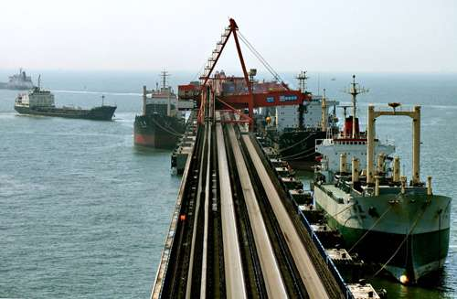
幾艘煤輪停泊在秦皇島港煤炭碼頭裝貨
(五)煤炭運輸：
秦皇島港主要煤炭裝卸運輸公司位於港區東部，其中，第二港務分公司是從事港口煤炭裝卸作業的專業化公司，管理使用大型現代化煤炭輸出碼頭，負責煤碼頭一期、二期工程裝卸運輸；擁有5萬公噸級泊位4個，2萬公噸級泊位1個，設計能力3800萬公噸，經過多年技術改造和能力擴充，通過能力可達到5000萬公噸。
第六港務分公司是秦皇島港煤碼頭三期工程和“304”礦石碼頭的使用管理單位，主要承擔山西、內蒙等地的煤炭運輸以及礦石進口任務，年設計通過能力煤炭3000萬公噸、礦石400萬公噸，是秦皇島港的主要生産單位之一。
秦皇島港第七港務分公司成立於20世紀90年代後期,是國家跨“八五”、“九五”重點建設專案---煤碼頭四期工程的管理使用單位，位於秦皇島港東港區，主要以大秦鐵路爲依託，將來自山西、內蒙等地的煤炭源源不斷地送往華東、華南以及日本、東南亞、西歐等國家和地區。煤四期擁有3.5萬公噸級泊位2個、5萬公噸級泊位1個、10萬公噸級泊位1個，年設計通過能力4000萬公噸。年內, 還將增加3.5萬公噸級泊位1個，5萬公噸級泊位1個。煤碼頭四期工程的預留、擴容工程全部建成投産後，煤炭通過能力將達到5500萬公噸。
第九港務分公司爲秦皇島港煤五期工程的經營管理單位，成立於2005年7月7日，爲秦皇島港務集團有限公司的子公司，是中國大陸北煤南運的主力運輸單位。煤五期工程年設計通過能力5000萬公噸，爲國家2005年重點工程項目，是目前中國大陸規模最大、設備最先進的煤炭碼頭工程，也是大秦鐵路線的配套工程，於2006年4月正式投産。
煤五期工程毗鄰煤三期、煤四期，新建碼頭4個，其中15萬公噸級泊位1個、10萬公噸級泊位1個、5萬公噸級泊位2個、預留泊位2個。碼頭岸線長度爲1187米，泊位前沿水深最深19.7米，可靠泊1.5萬公噸至15萬公噸各種散貨船。堆場設計堆存能力400萬公噸，適應各煤種單堆單放需要和鐵路萬公噸、2萬公噸大列進車接卸需要。
秦皇島港是大秦煤炭專用線配套的大型煤炭輸出港，港口擁有中國大陸最先進的自動化煤炭裝卸設備，卸車和裝船均實現了自動化管理。目前，秦皇島港除西港區沿用絞龍方式卸車外，東港區全部採用翻車機卸車工藝，煤三期、煤四期翻車機均可接卸萬公噸列車，並成功接卸了萬公噸和2萬公噸超長列車。運煤列車可直接進入翻車機，在不摘鈎的條件下進行翻車作業。秦皇島港共有翻車機10台，單台最高效率可達5400噸/小時。
秦皇島港共有煤炭專用堆場249.8萬平方米，最大堆存能力爲603萬公噸，共有煤炭專用泊位21個，設計煤炭通過能力爲1.93億公噸；共有煤炭裝船作業線22條，單線最高效率可達6000噸/小時。共有兩條航道供船舶進出港使用，其中主要供煤炭船舶通航的煤炭船舶最大載重噸數爲15噸。“DGPS”導航系統可爲進出港船舶提供全天候服務。

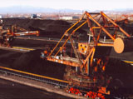 | 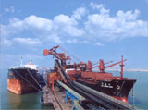
儲煤場 | 煤輪
(六)交貨實績：
最近三年(95-97年)在秦皇島港裝載及出口至台電公司之燃煤船數及數量，詳如下表所示：
年度 | 船數  (艘) | 提單數量  (百萬公噸)
95年 | 36 | 2.34
96年 | 21 | 1.43
97年 | 5 | 0.34
(七)未來發展：
港口做大做強，不能單靠一種貨物支撐，而要綜合發展，秦皇島港雖以煤炭運輸為主，將來須在繼續承擔“北煤南運”的基礎上拓展更多領域，發展煤炭、原油、鐵礦石、液體化工品、糧食、集裝箱六大貨物運輸系統，以打破“一煤獨大”的局面。
四、參訪黃驊港裝煤碼頭及裝煤港，瞭解煤輪裝煤、運輸及交貨等作業
(一)自然條件：
黃驊港位於河北省滄州市以東90公里，地處環渤海的弓頂處，北倚京津，南接山東，距天津新港60海浬，距山東龍口港149海浬。黃驊港因擁有得天獨厚的區位條件，被定位為多功能港口。不過與天津港、秦皇島港及正在建設的唐山曹妃甸深水港相比，黃驊港位近黃河出海口先天條件不佳，因不少專家認為，由於泥沙淤積問題嚴重，此處並不適合興建深水大港，直至港區兩側各修了22公里長的防波堤，這一問題才獲得改善
(二)交通環境：
天津港往南120公里就是滄州的黃驊港，該港位於河北省滄州市以東90公里渤海之濱，河北、山東兩省交界處，漳衛新河與宣惠河交滙並在此入海，在天津港到龍口港500公里長的海岸線上正處於居中位置，填補了這一段的港口空白。
黃驊港屬於粉沙質泥灘淤積港，航道長達34公里，建成通航之後即遇風暴潮，風暴潮使黃驊港9米多的水深足足淤積了3米多，那時船都出不去。所幸對此淤積事件，滄州認定是施工問題，經過2005年獨創性的外航道整治工程，減淤效果達到80%。現在為維持黃驊港航道之暢通，神華集團僱用四艘挖泥船在港區每日進行清除淤泥作業。
(三)港區分布：
黃驊港規劃可使用港口岸線18.7公里，規劃港口陸域面積121.62平方公里。黃驊港將形成3個港區，即以煤炭港區、綜合港區為主，河口港區為補充，共建設2萬公噸級以上泊席121個，其中5萬公噸級以上泊席40多個，20萬公噸級多用途深水泊席4個至6個，讓黃驊港由單一的煤炭輸出港轉變為綜合的多功能港口；目前，投資30億元，包括疏港路、防波堤、航道、港池、泊席等在內的綜合港區起步工程已經啟動。
(四)港口設施：
- 碼頭：
一期碼頭總長879公尺(含引橋120公尺)，寬23公尺，泊位前沿寬度100公尺，設計水深-13.7公尺，計4個泊位，設計靠泊1.5萬公噸、3.5萬公噸、5萬公噸、5萬公噸船舶。二期碼頭總長955公尺(含引橋120公尺)，寬23公尺，泊位前沿寬度100公尺，設計水深-13.7公尺。計3個泊位，設計靠泊5萬公噸、5萬公噸、10萬公噸船舶。
二期工程於2002年9月開工，2004年10月完工試運轉，黃驊港至今已完成一期工程、一期改善工程和二期工程建設，擁有煤炭泊位7個，6台翻車機、46.83公里港內鐵路、71.3萬平方公尺堆煤場，雜貨泊位2個，液體化學品泊位１個，港口煤炭設計吞吐能力6,500萬公噸，雜貨90萬公噸。

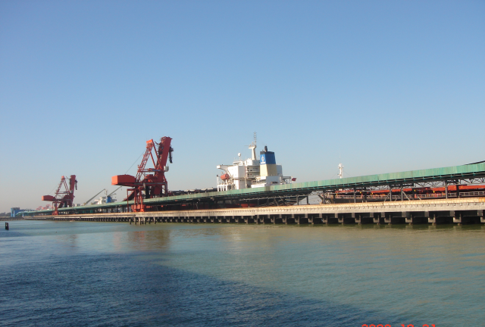 | 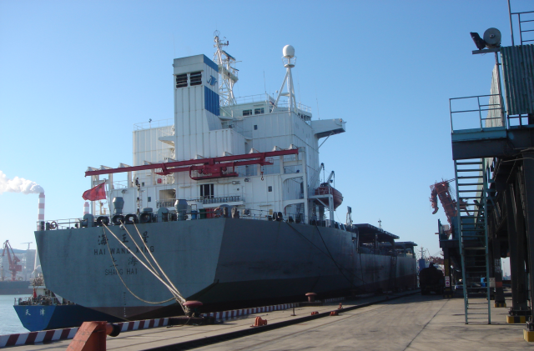
航道與引橋 | 煤輪侯泊

- 航道：
黃驊港航道由內航道和外航道組成，全長19海浬，航道寬度140公尺，為目前中國大陸最長之人工航道。航道設計水深-11.5公尺，神華集團2006年計劃將航道挖深至-12.5公尺，10萬公噸級船舶可乘潮進出港，2007年規劃濬深至-13公尺，有3個錨區。
- 儲煤場：
一期總面積38萬平方公尺，設計堆儲能力240萬公噸，共分6個堆場。第1-5堆場每個堆場長1,080公尺，設計12堆位，每個堆位長90公尺，寬50公尺，間距5公尺；第6堆場長1,045公尺，設計6個堆位，每個堆位長170公尺，寬50公尺，間距5公尺。二期總面積33.3萬平方公尺，設計堆儲能力212萬公噸，共分5個堆場。每個堆場長1,080公尺，設計12堆位，每個堆位長90公尺，寬50公尺，間距5公尺。

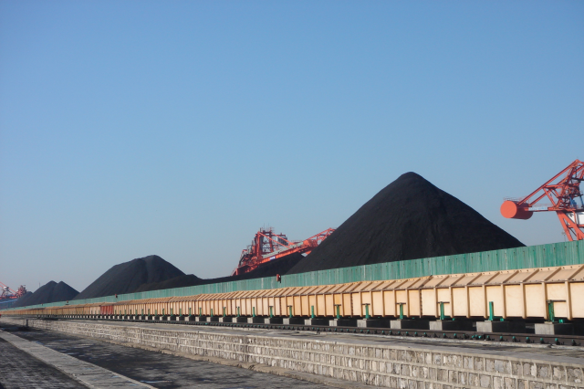 | 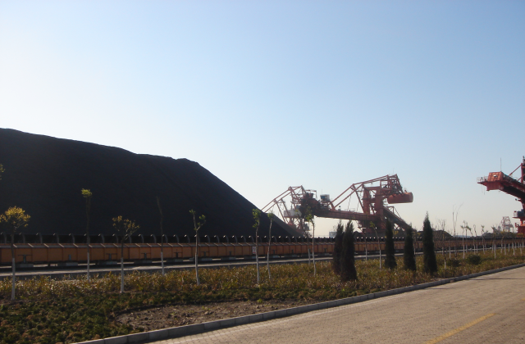
儲煤場整潔的外觀

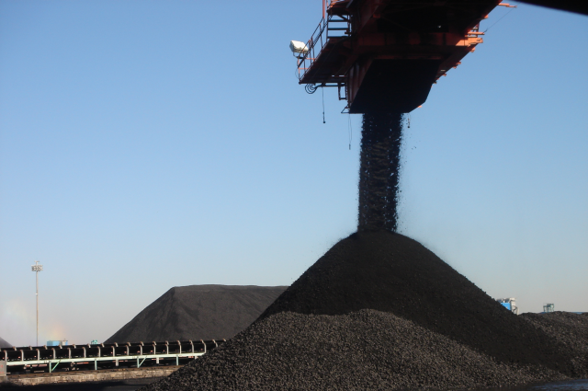 | 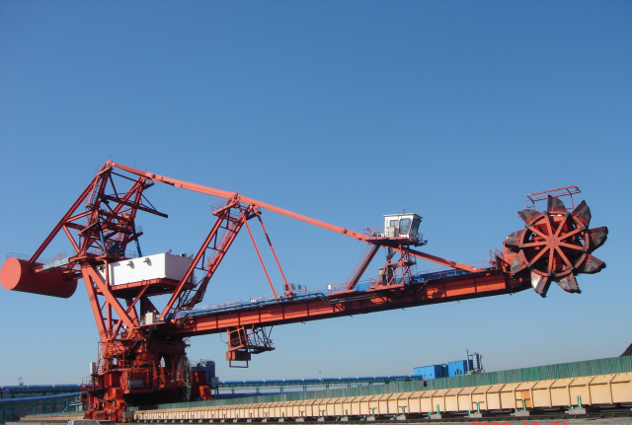
卸煤堆煤 | 取煤機全貌
(五)煤炭運輸：
神華集團於1997年投資建設黃驊港，成立神華黃驊港務有限責任公司，持股63.3%；黃驊港於2001年年底投入營運，為該公司煤炭出口及內銷之專用港，神華公司所產煤炭經由神朔線(神木—朔州)及朔黃線(朔州—黃驊港)鐵路運至黃驊港裝船，該兩線鐵路亦由神華集團公司興建，為該公司煤炭運輸專用鐵路，全線總長約800公里。
黃驊港的功能被定位為北方地區的中樞綜合港，以煤炭運輸為主，綜合散雜貨運輸，和天津港、曹妃甸港形成聯合優勢，共同打造北方物流中心。以港口為基礎，拓展綜合運輸、臨港工業、倉儲物流等現代港口功能，逐步發展成為多功能綜合性的現代化港口。作為神黃鐵路沿線、魯西北地區內引外聯的窗口，建成大陸北方主要的煤炭裝船港之一，“三西(山西、陜西、內蒙古西部)”煤炭外運第二通道的重要出海口，現在上海使用的煤炭，有些就是從該港口運來的。此外，該港亦是河北中南部及晉、陝、內蒙古西部及魯西北等地區物資的重要出海通道。
黃驊港的功能被定位為北方地區的中樞綜合港，以煤炭運輸為主，綜合散雜貨運輸，和天津港、曹妃甸港形成聯合優勢，共同打造北方物流中心。以港口為基礎，拓展綜合運輸、臨港工業、倉儲物流等現代港口功能，逐步發展成為多功能綜合性的現代化港口。作為神黃鐵路沿線、魯西北地區內引外聯的窗口，建成大陸北方主要的煤炭裝船港之一，“三西(山西、陜西、內蒙古西部)”煤炭外運第二通道的重要出海口，現在上海使用的煤炭，有些就是從該港口運來的。此外，該港亦是河北中南部及晉、陝、內蒙古西部及魯西北等地區物資的重要出海通道。
(六)交貨實績﹕
最近三年(95-97年)在黃驊港裝載出口至台電公司之燃煤船數及數量，詳如下表所示：
年度 | 船數  (艘) | 提單數量  (百萬公噸)
95年 | 18 | 1.12
96年 | 27 | 1.68
97年 | 32 | 2.06
(七)未來發展﹕
黃驊港在中國大陸交通部規劃院編製之“黃驊港總體規劃”中，專家們認為，以目前的黃驊港港口之單一功能應用，僅局限於煤炭裝載，實無法因應現代港口發展之需求。2007年2月，該省政府正式批准了滄州市《黃驊港總體規劃》，此為該省沿海港口獲得省政府批准實施之第一個港口總體規劃案；黃驊港將從單一功能之煤炭輸出港口發展為綜合性的深水大港，200多億元的鉅額投入將使黃驊港脫胎換骨，而此沿海港口經濟的帶動作用勢必將改變滄州人民的生活。
黃驊港是中國新崛起的能源輸出大港，繼秦皇島和天津港之後，已成為中國大陸第三大煤炭輸出港。黃驊港於中國大陸“北煤南運”煤炭運輸系統中佔舉足輕重的地位。黃驊港是集礦路港電一體化開發、產運銷一條龍經營的神華系統工程的重要組成部分，已躋身中國大陸十大港口之一。
  - 赴神華集團公司大柳塔礦區瞭解煤炭生產事宜。
(一)煤礦位置：
大柳塔礦是神東礦區建成的第一個特大型現代化高産高效煤礦，位於陝西省榆林市神木縣大柳塔鎮、中雞鎮境內，由大柳塔井及活雞兔井組成，原爲兩個獨立的礦井：大柳塔井始建於1987年10月，原設計年生産能力600萬公噸；活雞兔井於1994年10月開工建設，設計年生産能力500萬公噸。2002年爲了便於集中管理，兩礦合併爲一礦，設立一套礦井生産管理機構。大柳塔礦在總結“一井一面256人800萬公噸”模式成功經驗的基礎上，建成了目前的“一礦兩井500人2000萬公噸”的新型集約化高産能高效率生産模式。
大柳塔煤礦堅持“高起步、高技術、高品質、高效率、高效益”的建礦方針，在中國大陸第一個全套引進國際先進水平的技術和裝備，形成了“礦井大型化、生産集中化、採掘機械化、掘支運系統化、井巷支護錨杆化、機電一體化、主運輸系統皮帶化、輔助運輸無軌膠輪化、安全生産監測自動化、辦公現代化”的新型工業化示範性礦井。1997年至2007年，該礦連續11年被中國大陸煤炭工業部、煤炭工業局和煤炭工業協會評爲“全國特級高産高效礦井”。
(二)煤礦概況：
大柳塔煤礦為神華集團100%擁有， 1996年開始開採之地下礦，以長壁法（longwall）設備開採，單一煤層，生產效率高，1999年至2006年的原煤産量分別爲1,107、2,165、3,610、5,133、7,183、8,501、10,241、11,463萬公噸，連續8年實現了千萬公噸成長，創中國大陸煤炭生産企業原煤産量成長最快新紀錄。神東煤炭分公司2007年生産原煤11,926萬公噸，商品煤11,059萬公噸，再創煤炭生産歷史新紀錄。公司原煤産量連續三年超過億公噸、商品煤連續兩年超過億公噸。2007年生產約2,000萬公噸，出口約1,000萬公噸，剩餘蘊藏量約5.22億公噸，尚可開採約25年。
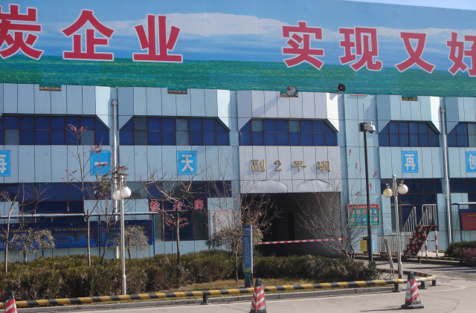 | 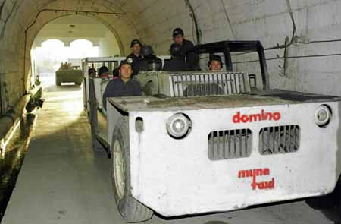
大柳塔煤礦入口 | 下礦坑搭乘工程車

大柳塔開採原煤均經水洗，碎煤能力每小時3,327公噸，洗煤容量每小時2,000公噸（每年1,200萬公噸），洗煤方式為Jigging Method，洗煤率93%。具線上煤質偵測儀，進行時連續監測，監測結果傳送至調度室，再依煤質變化趨勢及時調整洗煤參數，實施嚴格品質管制，以確保品質符合客戶之需求。洗選加工中心2006年洗選加工原煤11291萬公噸，原煤入洗率98.5%。
大柳塔洗煤廠主要係入洗來自大柳塔礦之原煤，原煤儲存於四個原煤倉，原煤倉之儲煤容量為四萬公噸。原煤入洗煤廠首先經除鐵器去除煤中之鐵器，再經 50mm 之篩子進行預篩分，篩上物通過手選皮帶時再次由除鐵器徹底去除煤中鐵器，同時以人工方式除去煤中其他可見雜物。除
去雜物後之原煤進入破碎機，破碎至50mm 以下後進入篩分車間，原煤在篩分車間以13mm 分級，13mm 以下之原煤直接裝倉作為混煤產品；13mm 以上之塊煤則進入主洗車間進行分選作業。
儲煤容量原煤為5萬公噸，水洗煤為6.4萬公噸，儲存於四個煤倉。大柳塔所產煤炭經由神朔線(神木--朔州)及朔黃線(朔州—黃驊港)鐵路運至黃驊港裝船，距離約810公里。
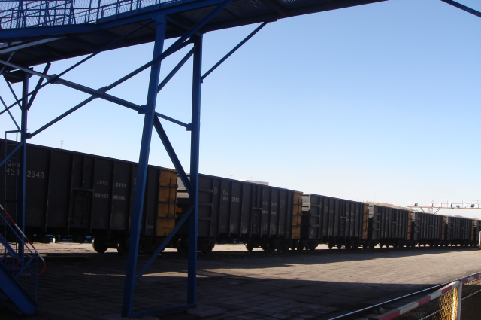 | 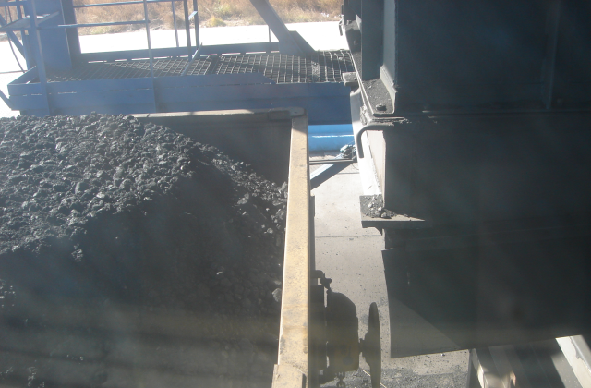
鐵路運煤 | 裝煤迅速裝滿一節車箱
(三)大柳塔煤炭品質規範：
熱 值 (GAD, Kcal/Kg) | 5,950 Kcal/Kg
總 水 份 (A.D.) | 15％
揮 發 物 (A.D.) | 26%
固 定 碳 (A.D.) | 60%
灰 份 (A.D.) | 13%
硫 份 (A.D.) | 0.5%
研磨率 (H.G.I.) | 45
灰軟化溫度 (攝氏，度) | 1,150
Na₂O in Ash (%) | 2%
粒度 | >50 mm 5% max，  >2 mm 30% max

(三)大柳塔煤質：
1. 大柳塔煤礦蘊藏豐富，煤層厚度深，開採條件甚佳，極具競爭力。
2. 煤質具有低硫的特性，無論單燒或與一般煙煤混燒，可有效降低電廠硫氧化物（SOx）、氮氧化物（NOx）排放量，對改善環保頗有助益。惟灰軟化溫度較低，是其缺點。
3. 煤質穩定，品質控制亦佳，符合本公司採購規範，生產量可達2,000萬公噸以上，為一穩定之長約供應煤源。
4. 大柳塔煤礦裝貨港口至台灣海運距離短，C&F抵台成本具競爭力，品質符合採購規範，送電廠燃用情形良好，為本公司重要煤源之一。

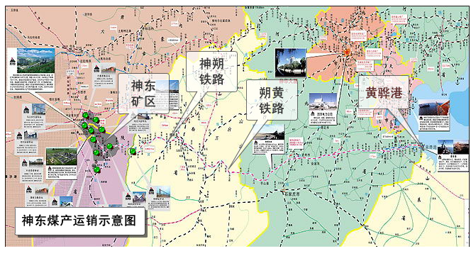

神東煤產運銷示意圖

(四) 交貨實績
最近三年(95-97年)大柳塔煤礦交貨符合台電公司燃煤採購品質規範之數量列示如下表：

年 度 | 數量（百萬公噸）
95 | 2.99
96 | 3.06
97 | 2.54

肆、結論與建議
- 中國大陸煤炭資源蘊藏豐富，是全世界第一大煤炭生產國。中國大陸煤具高熱值、低灰、低硫及距台航程近之特性，向為台電公司主要煤源之一。
近年來，中國大陸地區因經濟發展成長快速，內需高漲，國內用煤量激增，對於煤炭出口採取加強管制，出口量大幅減少，並增加進口，造成亞太地區燃煤供應緊澀，促使煤價大幅上揚。
今(97)年1-2月中國大陸發生雪災，重創煤炭運輸系統，造成電力供應中斷，當局下令鐵道及港口運輸優先供國內使用，2-3月凍結煤炭出口；又今(97)年5月中旬四川省遭受強震災害，部份煤礦停產以及水力發電資源及設備遭受破壞，導致燃煤發電吃緊；另擔心北京夏季奧運期間缺電，中國大陸復於8-9月暫停煤炭出口。
97年本公司與中國大陸煤商中煤與神華間訂有10個定期契約，名目契約量達每年5百萬公噸，占全年進口量28百萬公噸之18%，中國大陸煤之暫停出口對本公司之用煤穩定與安全造成極大之衝擊。
中國大陸97年原核定燃煤出口配額為49.6MT，較96年之64百萬公噸減少16百萬公噸，實際燃煤出口配額為43.1MT，97年燃煤出口量為38百萬公噸，預估98年出口量將與97年相同，為38百萬公噸。
中國大陸與亞洲主要之燃煤需求國日、韓及台灣海程近，極具價格競爭力，中國大陸由於國內需求增加，緊縮出口供應，逐年縮減出口配額，係導致國際燃煤供應情勢緊澀之最主要原因。
在經濟衰退之陰影籠罩下，中國大陸經濟成長趨緩，煤炭需求減少，其國內煤價亦隨著國際燃煤價格下跌，另港口及電廠亦均庫存過剩，市場期望98年中國大陸能出口更多之煤炭。
- 97年中煤公司與本公司間訂有3個定期契約，名目契約量為每年150萬公噸，由於受年初雪災及年中奧運之影響，中煤至今仍無足夠出口配額來交付本公司契約量下之最低需求。此外，對於燃煤暫停出口期間煤輪抵秦皇島後未能裝貨而被迫駛離所衍生之船舶滯延費爭議在本次拜會中充份討論，中煤允諾將儘力協助並克服雙方所遭遇的困難，使契約能順利繼續履行。
透過實地參訪，除可提昇雙方之互動性，對於中國大陸當局未來之燃煤出口政策與方向有進一步瞭解，以利本公司未來採購中國大陸煤的佈局策略與因應措施。
- 神華公司年產煤炭達2.35億公噸，係世界上最大的煤炭生產及銷售公司。本公司與神華公司間現有7個定期契約，名目契約量達350萬公噸，惟因出口配額限制，97年只能交付本公司約300萬公噸煤炭，本公司大林電廠因未裝設排煙脫硫設備，因此，必須以神華煤及印尼低灰、特低硫亞煙煤混拌燃用，以利煙氣排放能符合環保標準。
過去數年來由於神華公司充份配合，使本公司在燃煤提運上可以順利進行。惟因黃驊港位處黃河口下方，因受漂砂影響，雖然常年疏浚，水深仍只能維持在-12.5公尺，巴拿馬型煤輪只能載至6.6萬公噸煤貨，與其他可裝載7萬公噸±10%煤輪的港口相較，海運成本相對較高，所幸神華公司所投資之天津三座煤碼頭均已開始營運，可泊靠7萬公噸級及10萬公噸級煤輪，而本公司每個月所需提運之4～5船次亦均分至黃驊及天津裝貨，對本公司降低海運成本亦有所助益。
- 中國大陸河北省有3個億公噸大港，即秦皇島港2億公噸、唐山港2億公噸以及黃驊港1億公噸，此三大港都是西煤東運的重點港口，是中國大陸最大的輸煤港口群，也是華北地區乃至環渤海地區最重要的能源、原材料中轉、接卸基地。
秦皇島港地處渤海之濱，扼東北、華北之咽喉，是中國大陸北方著名的天然不凍港。這裡海岸曲折、港闊水深，風平浪靜，泥沙淤積很少，萬公噸貨輪可自由出入。早在1898年秦皇島就被清政府闢為商埠，以運輸外運開灤煤為主。現在，有京哈鐵路和鐵嶺—秦皇島—北京輸油管通過；大同至秦皇島運煤專用電氣化鐵路的配套工程——秦皇島港煤碼頭三期工程的建成，已使秦皇島港成為世界第一大能源輸出港，也是中國大陸以煤炭、石油輸出為主的綜合性港口。
秦皇島港的年吞吐量僅次於上海港，是中國大陸第二大港口，是中國大陸「北煤南運」大通道的主樞紐港，擔負著中國大陸南方「八省一市」的煤炭供應，是中國大陸目前最大的煤炭輸出港，煤炭吞吐量約占全國沿海港口下水煤炭總量的50％左右，是中國大陸北煤南運的主要通道，一直有煤炭市場「晴雨表」之稱。
- 黃驊港是中國大陸山西、陝西煤炭出海外運距離最短的港口之一，自開始營運以來，黃驊港已連續四年年度吞吐量以千萬公噸成長，2006年更突破8,000萬公噸，首次超過了天津港，成為秦皇島港之後的中國大陸第二大煤炭輸出港。
黃驊港是中國大陸進入新世紀崛起的能源輸出大港，是中國大陸『西煤東運』第二條大通道的主要出海口，在中國大陸『北煤南運』煤炭運輸系統中具舉足輕重的地位。黃驊港為神華集團投資興建之煤炭出口及內銷之專用港，投資金額龐大，惟因該港口位於渤海灣黃河出海口之西側，航道容易淤塞，需要持續不斷的清理，雖已延長防波堤10公里，惟防淤功能仍待觀察。目前仍只能靠泊5萬公噸級船舶，6萬公噸級船舶如航道清淤至-12公尺時，可裝載至5.8萬公噸左右離港，否則即需採黃驊港+天津港兩港裝方式裝載，將增加裝載成本。
目前黃驊港主要任務是運煤，但其工程建設，為發展綜合性深水大港創造條件。由於本港口位於渤海灣黃河出海口之西側，航道容易淤塞，需要持續不斷的清理，惟已於近期修建外航道整治工程，使困擾港口建設的航道回淤問題，將可獲得改善。

